**Образ дерева в искусстве популярен у художников разных времен и народов**

Образ дерева можно встретить почти во всех видах искусства у разных народов, и сейчас многие художники рисуют и вышивают дерево в том или ином виде. Попробуем разобраться, почему так популярно в искусстве изображать дерево с древнейших времен до нашего времени.

**Древо жизни – один из важнейших образов мироздания.**

Образ Мирового дерева присутствует в культурах многих народов.

Самое знаменитое – дерево **Иггдрасиль,** это скандинавский образ, огромное дерево, в виде которого скандинавы представляли всю Вселенную.

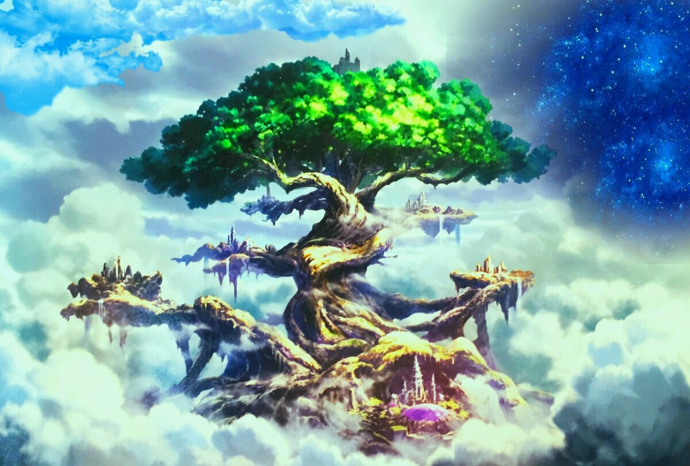

Индийское дерево Ашваттха.

Мировое древо **индийской** мифологии —дерево **Ашваттха**, которое укреплено корнями в небесах и нисходит к земле кроной, а в его ветвях раскинулись всевозможные плоскости бытия.

Индийское дерево Ашваттха.

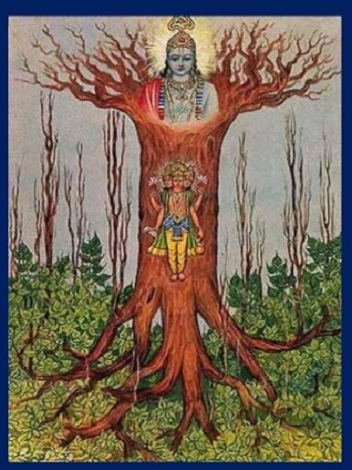

В древнем Египте образ дерева считался одухотворенным и священным.

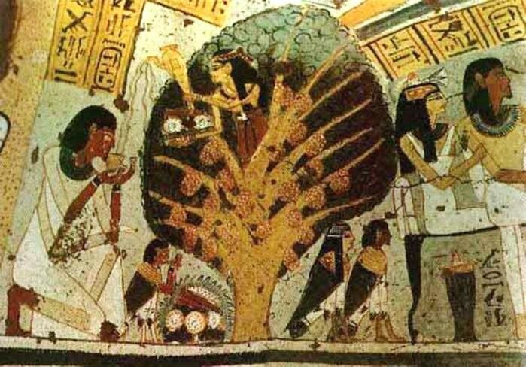

Дерево в Египте

В древней Месопотамии можно встретить образ дерева рядом с Богами.

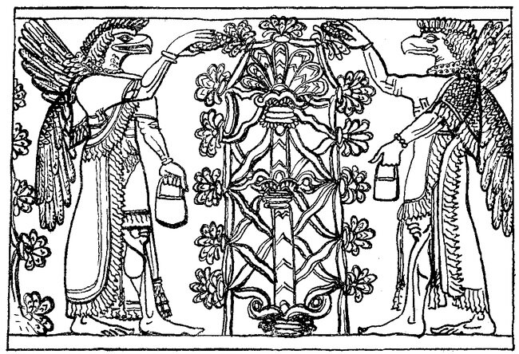

Боги и деревья одного роста

В 20 веке в знаменитом романе Толкиена тоже встречается тема дерева. Дереволюди –Энты огромные древние деревья, появившиеся задолго до человечества.

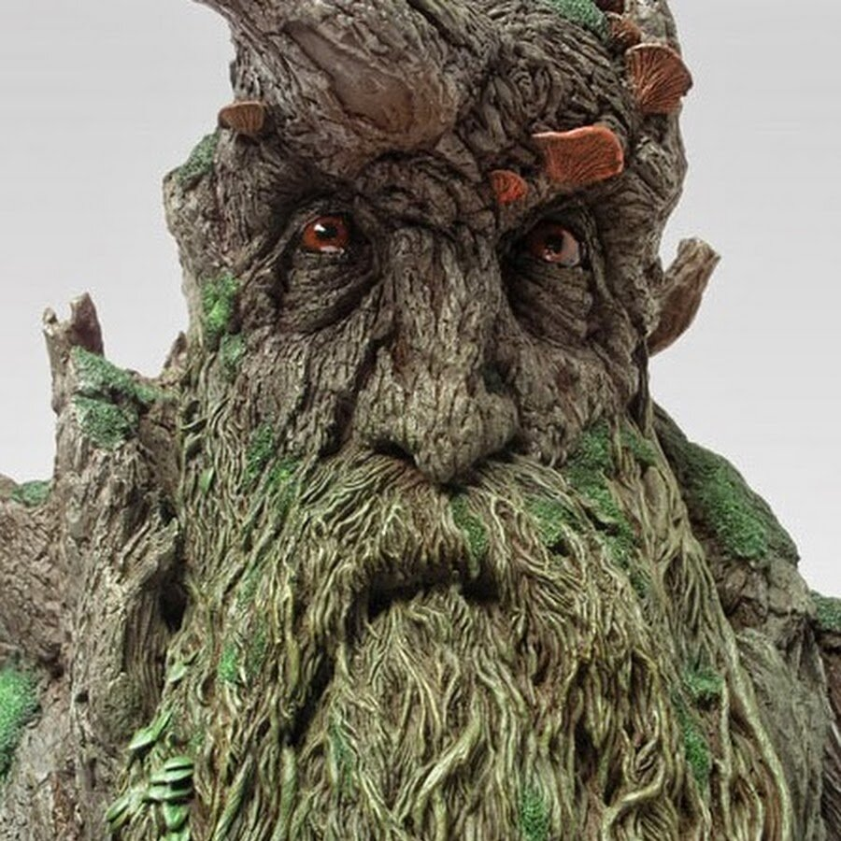

Энт

Белое дерево Гондора, которое стоит засохшее, и распускается лишь тогда, когда зло побеждено и в мире царствует любовь.

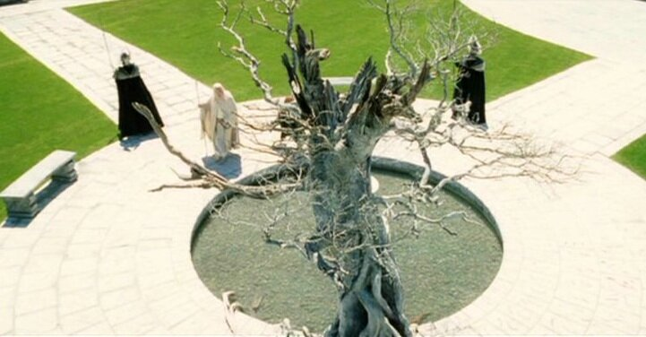

Белое дерево

Кстати, аналог Энтов есть и у славян, назывались они Древобоги, и могли вмешиваться в жизнь людей.

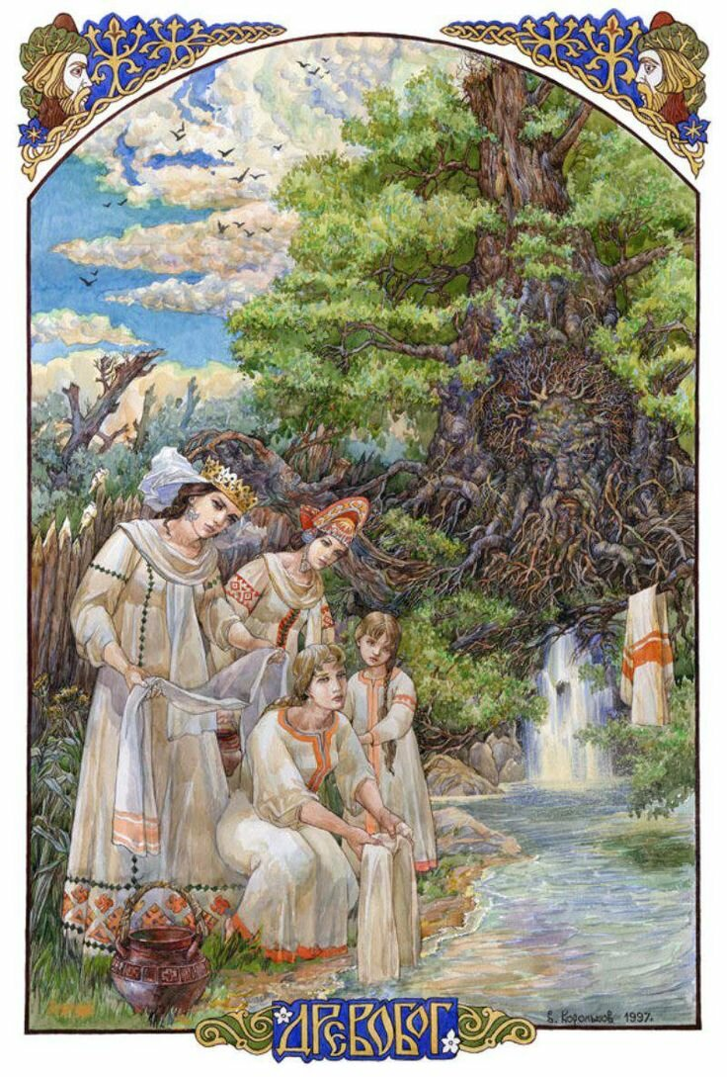

Картина В. Королькова

**Особое отношение к деревьям было** **у славян**

Своё Мировое дерево у нас тоже было. Оно является центральной осью всего мироздания, и соединяет Мир людей с Миром Богов и Подземным Миром. Крона дерева достигает Мира Богов на небесах, корни дерева уходят под землю и соединяют Мир Богов и Мир людей с подземным Миром.

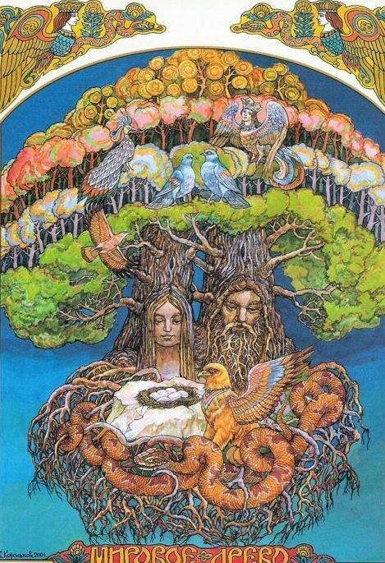

Картина В. Королькова

В представлениях древних славян, Мировое Древо находится на острове Буяне на Алатырь-камне. Судя по некоторым преданиям, на его ветвях живут светлые Боги, а в корнях — тёмные Боги.

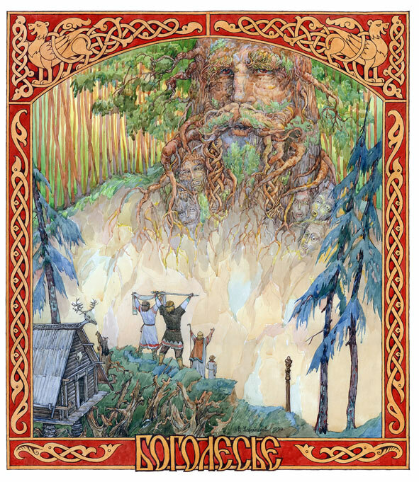

В этой картине хорошо показано, как люди ценят дерево. Картина В. Королькова

Образ дерева Жизни дошёл до нас, как в числе различных сказок, сказаний, былин, заговоров, песен, загадок, так и в виде обрядовой вышивки на одеждах, украшений керамики, росписи посуды.

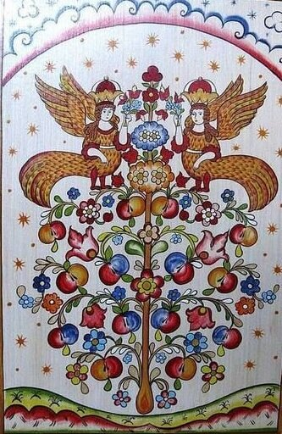

Дерево с цветами, молодильными яблочками и сказочными девами-птицами

Образ волшебного дерева Жизни все мы помним с детства из творчества А. С. Пушкина «У Лукоморья Дуб зеленый…»

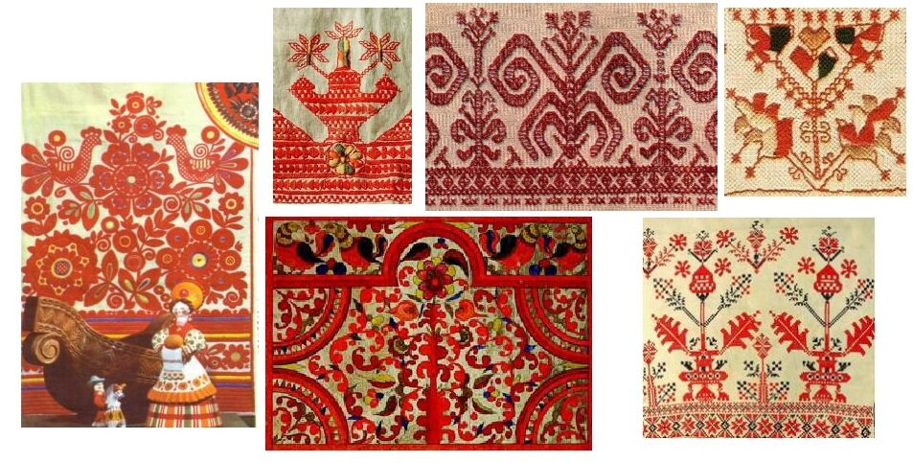

Народная роспись и вышивка, простые орнаменты с использованием образа дерева

**Разнообразные деревья в народном творчестве**

Мотив мирового дерева, или древа жизни известен с древних времен: дерево является первым сюжетом русского народного искусства по времени появления. Образ дерева запечатлен в вышивке, росписи прялок, глиняной и деревянной игрушке. Кроме этого, дерево – универсальный материал в традиционной культуре.

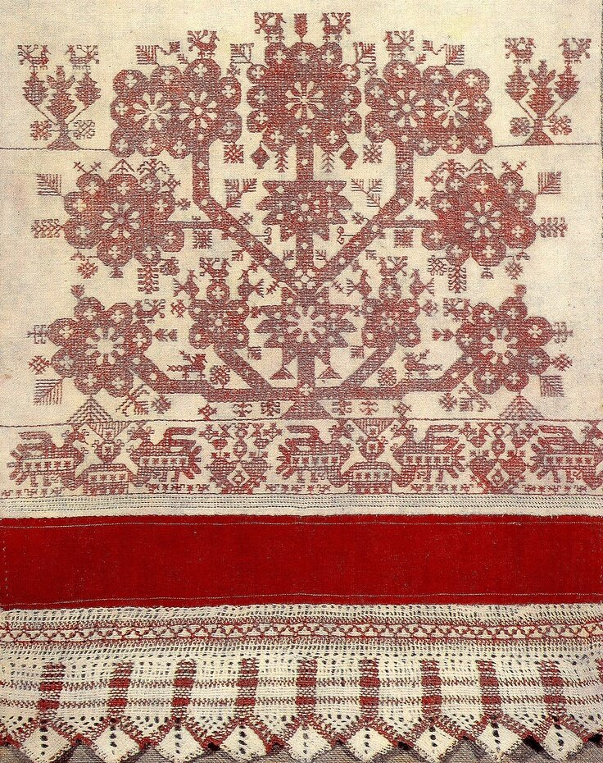

Образ дерева ярко представлен в старинной вышивке, рушники, полотенца.

1 из 4

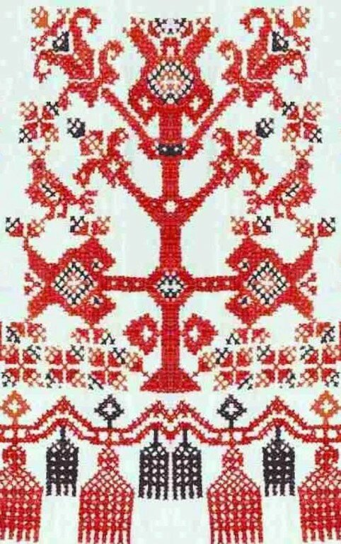

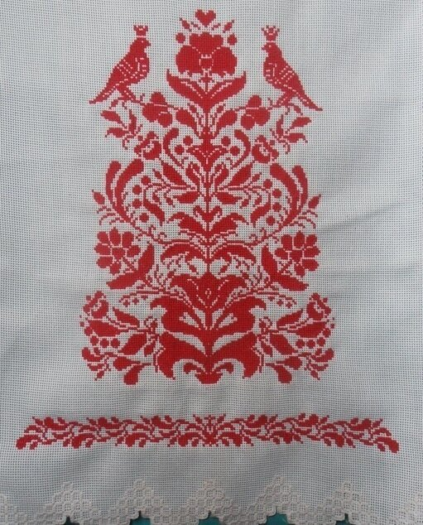



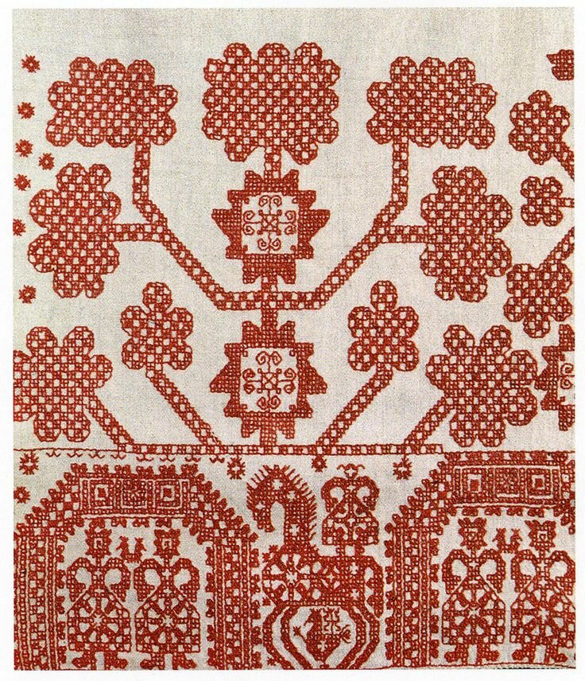

Старинная роспись на дереве, на глине, на плитках, и даже есть деревья на стенах в избе.

1 из 5

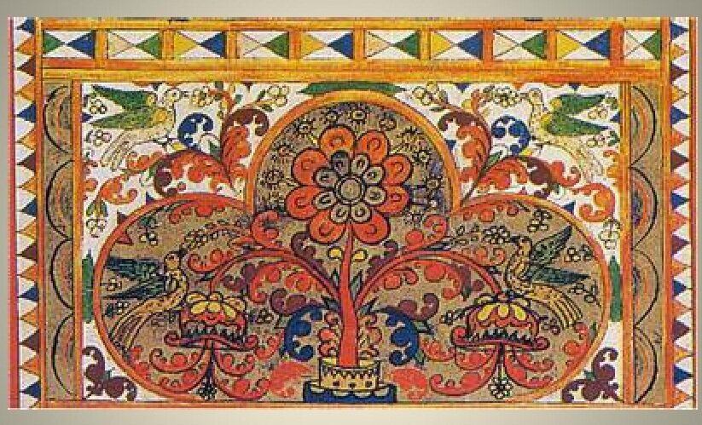



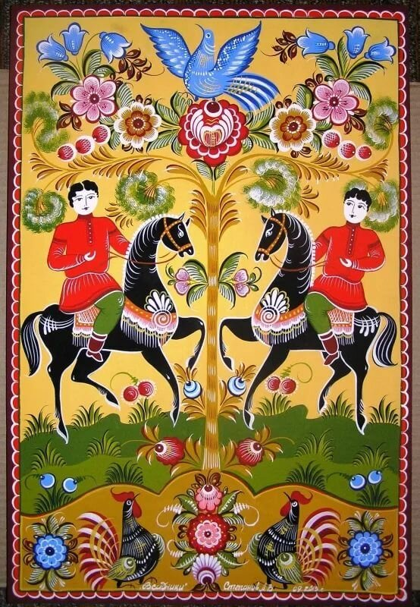

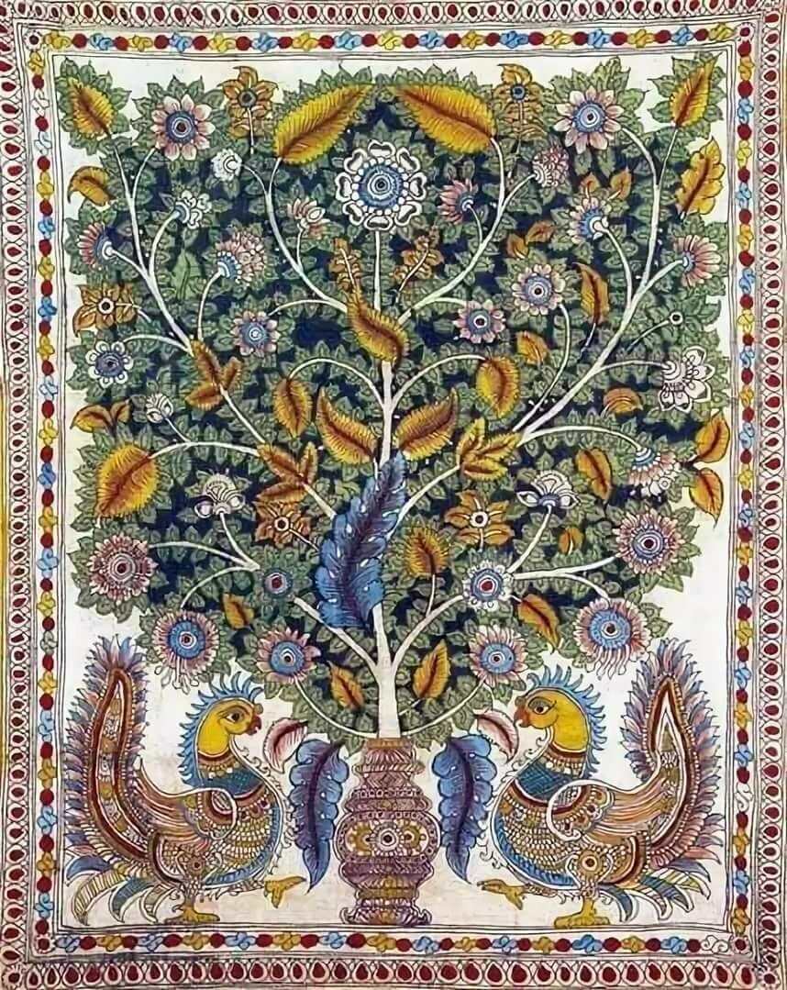

Древо Жизни могло выглядеть как замысловатые кудрявые ветви со сказочными цветами и большими плодами, на дереве могли сидеть красивые птицы. Такое изображение символизировало процветание природы, и соответственно процветание для человека.